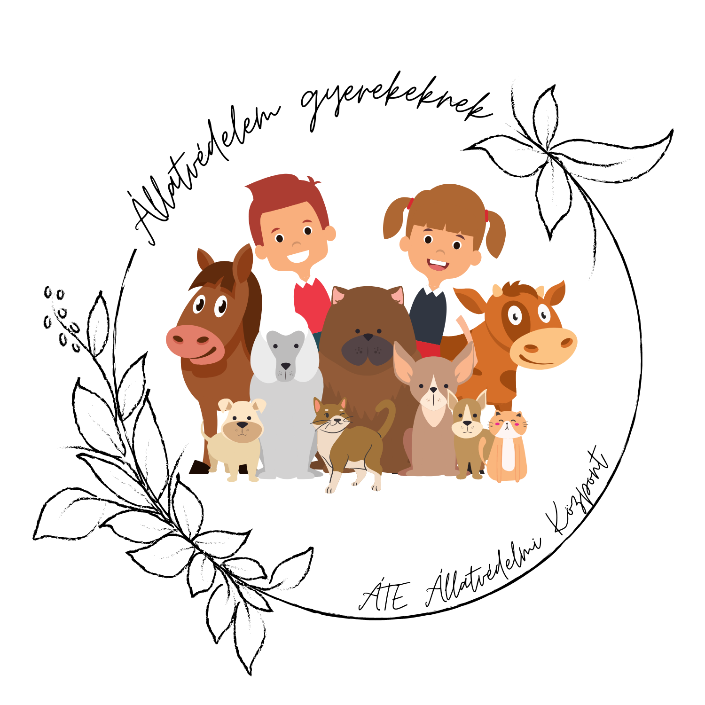

**“Állatbarát Óvoda” pályázat**

**Szülői ajánlólevél**

**Óvoda neve:** …………………………………………………………………………………………

**Óvoda címe:** …………………………………………………………………………………………

**Szülő neve:** …………………………………………………………………………………………..

**Szülő elérhetősége (telefonszám és e-mail cím):** ………………………………………………….

………………………………………………………………………………………………………..

**Ezért ajánlom a fent említett óvodát az “Állatbarát Óvoda” pályázatra:**

………………………………………………………………………………………………………..

………………………………………………………………………………………………………..

………………………………………………………………………………………………………..

………………………………………………………………………………………………………..

………………………………………………………………………………………………………..

………………………………………………………………………………………………………..

………………………………………………………………………………………………………..

………………………………………………………………………………………………………..

………………………………………………………………………………………………………..

………………………………………………………………………………………………………..

Alulírott …………………………………………………………… hozzájárulok, hogy a saját, a fentiekben rendelkezésre bocsátott személyes adataimat, az “Állatvédelem gyerekeknek” szerkesztőbizottsága kezelje jelen pályázattal összefüggésben, az információs önrendelkezési jogról és információszabadságról szóló 2011. évi CXII. törvény alapján.

**Dátum:**

…………………………………………..

szülő aláírása